实验六 数据库编程
班级：21计科4班 学号：2021329600006 姓名： 陈昊天

一、实验目的
- 掌握ADO .NET数据离线与在线访问模型；
- 掌握应用LINQ进行数据查询；
- 继续应用WPF技术进行界面编程。

二、实验内容
- 基于ADO.NET技术进行数据操作
已提供一个控制台程序的框架。附件中提供了各种格式的Northwind数据库。
参考案例程序，连接上数据库，进行各种操作，补全该程序。
一些可用的SQL语句（以中文Northwind为例，如选用英文数据库，请相应更改）：
select * from 客户 where 城市='南京' //找到所有位于南京的客户
select count(*) from 客户 where 城市='南京' //统计南京客户的数量
update 客户 set 城市='天津' where 客户ID='ALFKI' //更新客户信息，若满足条件，就将“城市”字段改为天津
可自由选择所查询的数据库表和参数。注意，SQL中字符串需加单引号。
using System.Data;
using System.Data.OleDb;

class Test {
static string _mdbFile = "E:\\Projects\\Github\\zstu-study\\C#程序设计\\实验\\exp6-db\\Northwind-中.mdb";
static OleDbConnection _connection;
static OleDbDataAdapter _adapter;
static DataSet _dataset;

public static void Main(string[] argv) {
while (true) {
int index = 1;
Console.WriteLine("=====Menu=====");
Console.WriteLine(index++ + ". 连接数据库");
Console.WriteLine(index++ + ". 查询数据行");
Console.WriteLine(index++ + ". 数据统计");
Console.WriteLine(index++ + ". 更新数据库");
Console.WriteLine(index++ + ". 数据库离线查询");
Console.WriteLine(index++ + ". 离线LINQ查询");
Console.WriteLine(index++ + ". 断开数据库");
Console.WriteLine(index++ + ". 退出");
Console.WriteLine("=====End======");
Console.Write("请选择一个操作：");

string input = Console.ReadLine();
int choice;
bool isDigit = int.TryParse(input, out choice);
if (!isDigit || choice >= index || choice < 1) {
Console.WriteLine("错误选项");
}

if (choice == index - 1)
break;

switch (choice) {
case 1:
ConnectToDB();
break;
case 2:
QueryWithReader();
break;
case 3:
QueryScalar();
break;
case 4:
UpdateOnLine();
break;
case 5:
QueryOffLine();
break;
case 6:
LINQQuery();
break;
case 7:
CloseDB();
break;
}
Console.WriteLine();
}
}

public static bool IsConnected() {
if (_connection == null || _connection.State != ConnectionState.Open) {
Console.WriteLine("数据库未连接");
return false;
}
return true;
}

public static void ConnectToDB() {
string connString = @"Provider=Microsoft.ACE.OLEDB.12.0; Data Source=" + _mdbFile;
_connection = new OleDbConnection(connString);
_connection.Open();
if (IsConnected())
Console.WriteLine("已连接");
}

public static void QueryWithReader() {
if (!IsConnected())
return;

Console.Write("请输入查询语句：");
string query = Console.ReadLine();

var command = _connection.CreateCommand();
command.CommandText = query;

using (var reader = command.ExecuteReader()) {
while (reader.Read()) {
for (int i = 0; i < reader.FieldCount; i++) {
Console.Write(reader[i] + "\t");
}
Console.WriteLine();
}
}
}

public static void QueryScalar() {
if (!IsConnected())
return;

Console.Write("请输入查询语句：");
string query = Console.ReadLine();

var command = _connection.CreateCommand();
command.CommandText = query;

var result = command.ExecuteScalar();
Console.WriteLine("查询结果：{0}", result);
}

public static void UpdateOnLine() {
if (!IsConnected())
return;

Console.Write("请输入更新语句：");
string updateQuery = Console.ReadLine();

var command = _connection.CreateCommand();
command.CommandText = updateQuery;

int rowsAffected = command.ExecuteNonQuery();
Console.WriteLine("受影响的行数：{0}", rowsAffected);
}

public static void QueryOffLine() {
if (!IsConnected())
return;

Console.Write("请输入查询语句：");
string query = Console.ReadLine();

_adapter = new OleDbDataAdapter(query, _connection);
_dataset = new DataSet();
_adapter.Fill(_dataset);

foreach (DataTable table in _dataset.Tables) {
foreach (DataRow row in table.Rows) {
foreach (DataColumn column in table.Columns) {
Console.Write(row[column] + "\t");
}
Console.WriteLine();
}
}
}

public static void LINQQuery() {
if (!IsConnected())
return;

Console.Write("请输入查询语句：");
string query = Console.ReadLine();

_adapter = new OleDbDataAdapter(query, _connection);
_dataset = new DataSet();
_adapter.Fill(_dataset);

var tables = _dataset.Tables;
var rows = tables[0].AsEnumerable();

foreach (var row in rows) {
foreach (var item in row.ItemArray) {
Console.Write(item + "\t");
}
Console.WriteLine();
}
}

public static void CloseDB() {
if (_connection != null && _connection.State == ConnectionState.Open) {
_connection.Close();
Console.WriteLine("已断开数据库连接");
} else {
Console.WriteLine("数据库未连接");
}
}
}
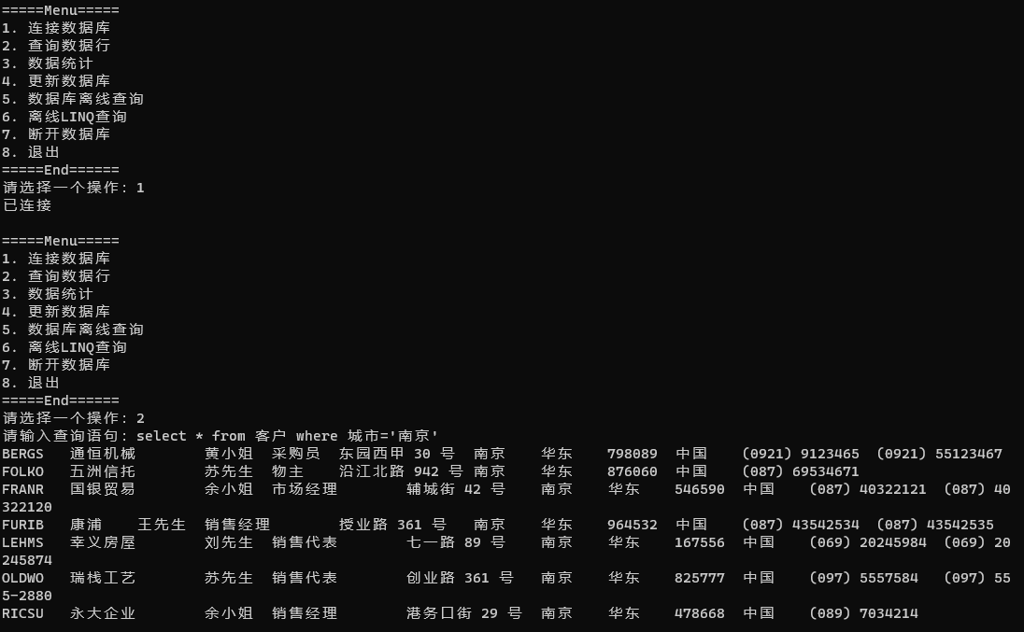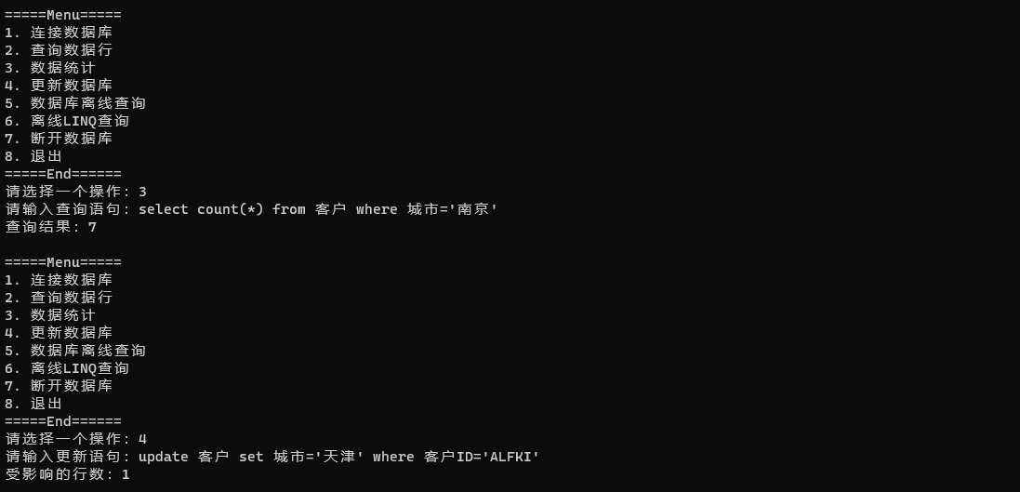
- 使用提供的Northwind数据库，利用DataGrid控件进行数据库查询与更新：
- 新建WPF工程。
最好选择采用“.Net Framework”技术的。现在.Net有多种技术路线，.Net Framework相对较稳定，与Windows操作系统匹配较好。用其它.Net版本可能不太顺利。
- 右键点击刚建的工程，选择添加新建项。
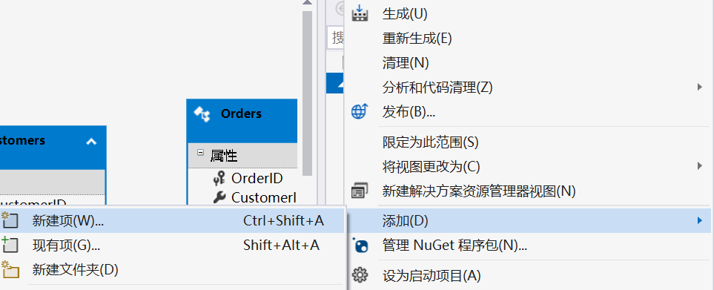
- 选择“数据”项下“ADO.NET实体数据模型”，并为模型更名。点击“添加”按钮。
这一步要求建立一个Entity Framework数据模型，该模型会保存内存对象与数据库表的映射关系及更新方法。
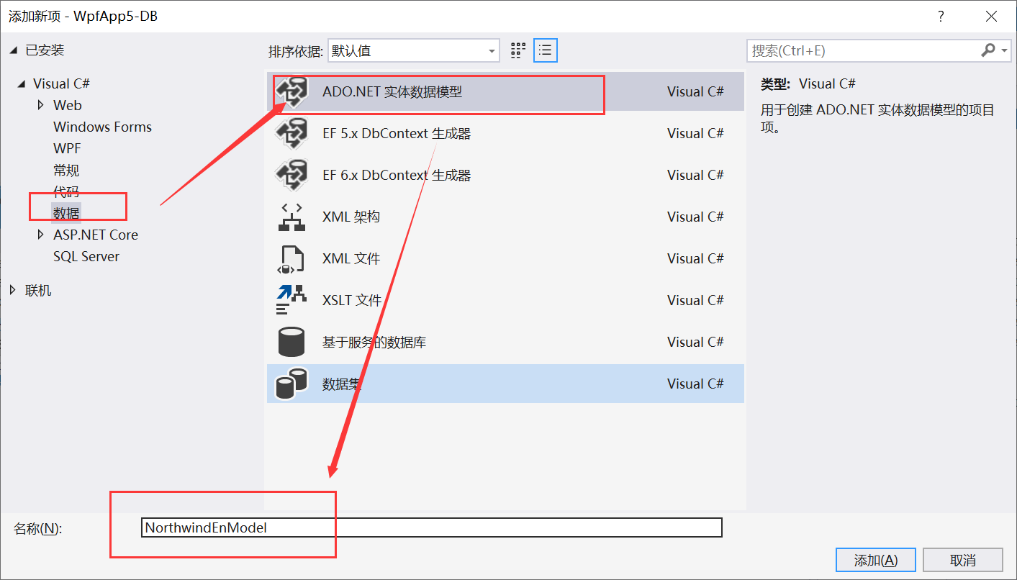
- 选择第一项，点击“下一步”。然后选择“新建连接”
这一步要求基于现有数据库来建立模型，因此采用的是Database-First模式。后面就要去实际连接数据库了。
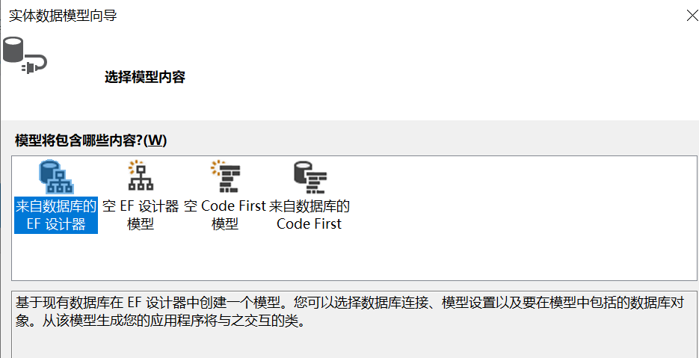
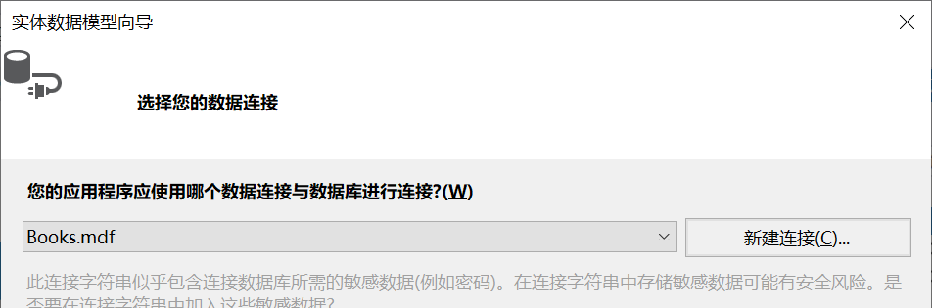
- 连接数据库。为简单与统一起见，可选择连接Sql Server数据库文件。
如果已经安装其它数据库的一些驱动，可能会有其它选项。
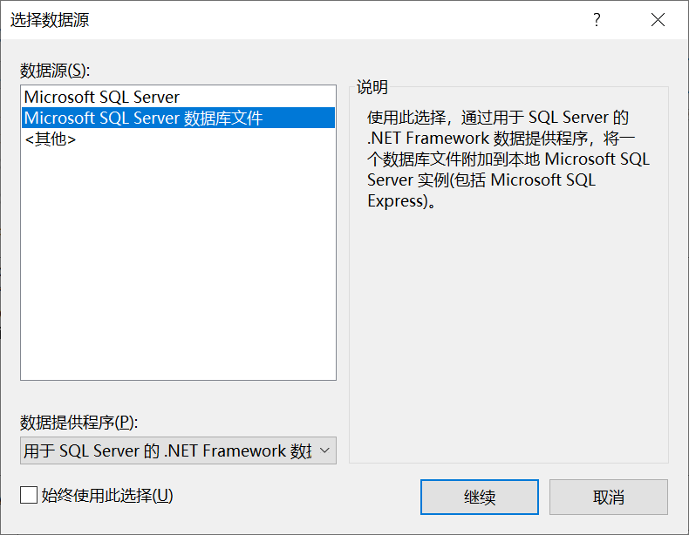
然后选择Northwind.mdf数据库文件。
这一步，有些同学可能因配置问题无法连接，可举手咨询。
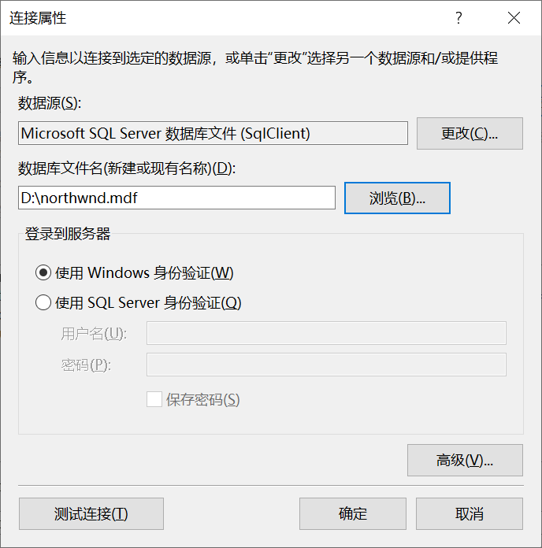
- 返回上一页选择数据库页面。选择下一步。
这一步显示了连接字符串，可与第1题的连接字符串相对比。
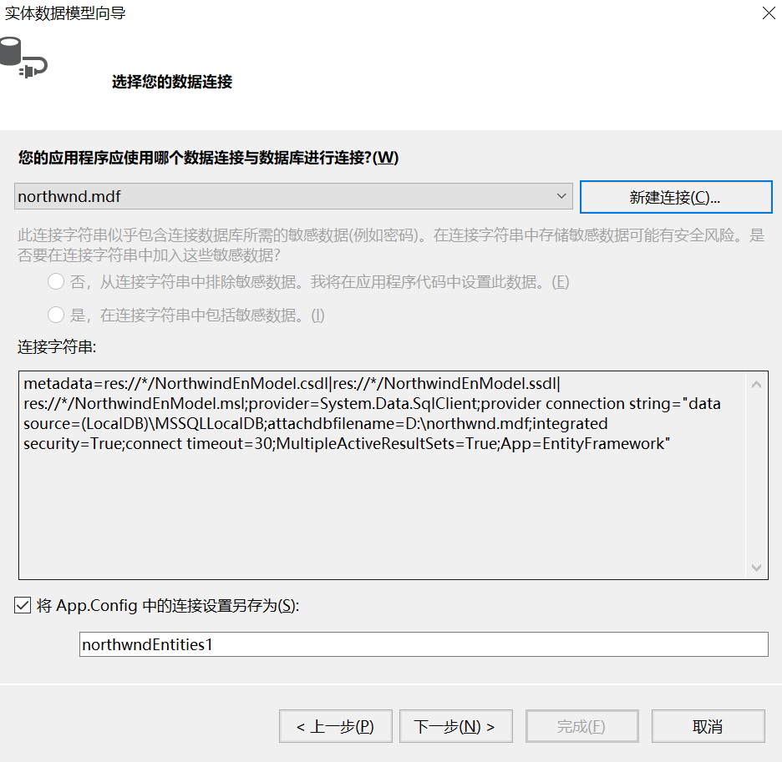
- 选择需要在本项目里操作的数据库表。只需一个，可选客户表或产品表。也可全选。确定后，项目窗口中会出现以下格式文件：
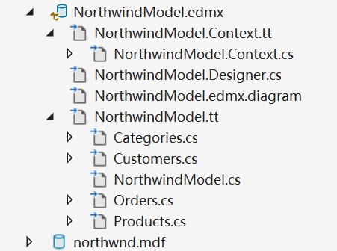
这里NorthwindModel.edmx包含了数据模型的定义，即类型、字段等。NorthwindModel.Context.cs中包含了northwindEntities类，该类的名字就在第6步图的最下方文本框中指定的。下图展示了该类定义的前几行，可见它继承于DbContext类，保存了对象与数据库表的映射。对象修改后可以存储到数据库表，数据库表修改后也可相应反映到对象中。查看其源代码，其中包含一个Database属性。使用该属性，可直接向其发送SQL命令，其工作过程与第1题类似。这种操作效率较低，也易出错，因此不大用。
下方的DbSet泛型类与数据库中的数据表一一对应。通过这些对象对数据进行操作，效率更高，也不易出错。
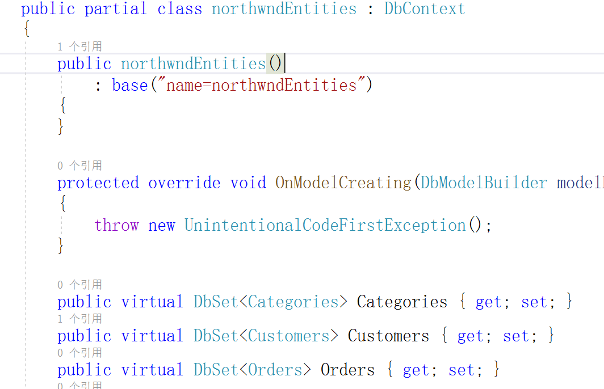
- 添加“选择查询条件”标签，再加一个ComboBox，设置其元素。如果先前选择了“客户”表，则包含“客户”表的主要字段名（公司名称、联系人姓名、城市）。如果是其它表，则进行相应更改。
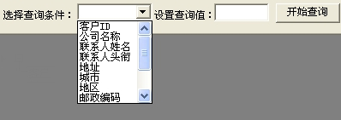
- 添加“设置查询值”标签，再加一个Combobox，供输入查询用的值；添加“开始查询”按钮；添加一个DataGrid控件。
- 对于窗口的Load事件，其事件响应方法中可写：
dgShow.ItemsSource = dbContext.Customers.ToList();
将集合（List等）赋值给ItemsSource的赋值后，DataGrid将自动展示集合中对象的属性（表头）和值（表内容）。
- 响应按钮的Click事件，将查询所得数据展现出来。
查询方法一：
string qs = " select * from 客户 where 城市='南京'";
var query = db.Database.SqlQuery<Customers>(qs);
dgShow.ItemsSource = query.ToList();
查询方法二：
var query = from customer in 客户
where customer.城市 == "南京"
select customer;
dgShow.ItemsSource = query.ToList();
- 在下方添加一个标签控件，在点击DataGrid控件中某行时，响应CellClick事件。查询“订单”表，在标签控件中显示“xx客户共有xx个订单”信息。
- 附加功能：可以在下方再添加一个图表控件（LiveCharts），将选中的客户的订单信息以折线、柱状图或饼图等形式展现。
using System;
using System.Collections.Generic;
using System.Data;
using System.Data.OleDb;
using System.Linq;
using System.Windows;
using System.Windows.Controls;
using LiveCharts;
using LiveCharts.Wpf;

namespace _6_2_2 {
public partial class MainWindow : Window {
private static readonly string _mdbFile = @"E:\Projects\Github\zstu-study\C#程序设计\实验\exp6-db\Northwind-中.mdb";
private static readonly OleDbConnection _connection = new OleDbConnection(@"Provider=Microsoft.ACE.OLEDB.12.0; Data Source=" + _mdbFile);
private static OleDbDataAdapter _adapter;
private static DataSet _dataset;
private readonly Func<ChartPoint, string> _pointLabel = chartPoint => string.Format("{0} ({1:P})", chartPoint.Y, chartPoint.Participation);

public MainWindow() {
InitializeComponent();
DataContext = this;
}

private void Window_Loaded(object sender, RoutedEventArgs e) {
try {
_connection.Open();
Console.WriteLine($"数据库连接成功：{_mdbFile} is {_connection.State}");
GetAllGuests();
GetAllColumns();
} catch (Exception ex) {
Console.WriteLine(ex.Message);
}
}

private void GetAllGuests() {
DataView dataView = GetSelectedGuest();
datagrid.ItemsSource = dataView;
SeriesCollection series = new SeriesCollection();
Dictionary<string, int> dict = new Dictionary<string, int>();
foreach (DataRow row in dataView.Table.Rows) {
string key = row.Field<string>("地区");
if (!dict.ContainsKey(key)) {
dict.Add(key, 0);
}
dict[key]++;
}
foreach (var pair in dict) {
series.Add(new PieSeries {
Title = pair.Key,
Values = new ChartValues<int> { pair.Value },
DataLabels = true,
LabelPoint = _pointLabel
});
}
chart.Series = series;
}

private void GetAllColumns() {
var command = _connection.CreateCommand();
command.CommandText = "select * from 客户";
OleDbDataReader reader = command.ExecuteReader();
reader.Read();
List<string> columns = Enumerable.Range(0, reader.FieldCount).Select(reader.GetName).ToList();
comboColumn.ItemsSource = columns;
reader.Close();
}

private DataView GetSelectedGuest() {
var command = _connection.CreateCommand();
command.CommandText = "select * from 客户";
if (comboColumn.SelectedIndex != -1 && comboRow.SelectedIndex != -1) {
command.CommandText = $"select * from 客户 where {comboColumn.Text}='{comboRow.Text}'";
}
status.Content = command.CommandText;
_dataset = new DataSet();
DataTable dt1 = new DataTable("Scene");
_dataset.Tables.Add(dt1);
_adapter = new OleDbDataAdapter(command);
_adapter.Fill(dt1);
return dt1.DefaultView;
}

private void comboColumn_SelectionChanged(object sender, SelectionChangedEventArgs e) {
if (comboColumn.SelectedIndex == -1) {
comboRow.ItemsSource = null;
return;
}

var command = _connection.CreateCommand();
command.CommandText = "select * from 客户";
OleDbDataReader reader = command.ExecuteReader();
SortedSet<string> columns = new SortedSet<string>();
while (reader.Read()) {
columns.Add(reader[comboColumn.SelectedIndex].ToString());
}
comboRow.ItemsSource = columns;
reader.Close();
}

private void Button_Click(object sender, RoutedEventArgs e) {
GetAllGuests();
}

private void datagrid_MouseUp(object sender, System.Windows.Input.MouseButtonEventArgs e) {
DataRowView data = datagrid.SelectedItem as DataRowView;
if (data == null)
return;
string id = data["客户ID"].ToString();
var command = _connection.CreateCommand();
command.CommandText = $"select count(*) from 订单 where 客户ID='{id}'";
int count = (int)command.ExecuteScalar();
status.Content = $"{data["客户ID"]}客户共有{count}个订单";
Console.WriteLine($"记录总数：{count}");
}

private void Button_Click_1(object sender, RoutedEventArgs e) {
comboColumn.SelectedIndex = -1;
GetAllGuests();
}

private void Chart_OnDataClick(object sender, ChartPoint chartpoint) {
var chart = (LiveCharts.Wpf.PieChart)chartpoint.ChartView;

//clear selected slice.
foreach (PieSeries series in chart.Series)
series.PushOut = 0;

var selectedSeries = (PieSeries)chartpoint.SeriesView;
selectedSeries.PushOut = 8;
}
}
}

三、实验心得与体会
本次实验让我对ADO.NET、LINQ和WPF等技术有了更深入的了解和掌握。在实验过程中，我学会了如何使用ADO.NET进行数据操作，包括数据离线和在线访问模型，以及使用LINQ进行数据查询。同时，我也学习了如何使用WPF技术进行界面编程，包括使用DataGrid控件进行数据库查询和更新，以及使用LiveCharts控件展示数据图表。

通过本次实验，我深刻认识到了数据在软件开发中的重要性，以及如何使用各种技术对数据进行操作和展示。同时，我也发现了一些问题，比如数据库连接的配置问题，需要仔细查看和调试。

